CC大哥用户使用手册

组员：汪庆 何坤 徐振杰 覃浩覃
组长：熊伟明
小组名称：CC大哥教我梳中分
目录
1. 概述 1
1.1. 简介 1
1.2. 功能需求 1
1.2.1. 基本绘图功能：（必须全部实现） 1
1.2.2. 高级编辑功能： 1
1.2.3. 附加功能： 2
1.3. 未实现的功能 2
2. 主要功能描述 3
3. 总结 16
如何找BUG以及解BUG

概述

简介
使用Visual Studio IDE，MFC框架实现一个画图程序，尽可能多的实现Windows自带的画图功能，并扩展其功能，包括独特的文本标注方式以及新颖的图形隐藏功能和图形的数字化输出。
根据指导老师原来的要求，设计一个变电站矢量图形编辑器，考虑到在短时间内，有限的人力、精力，实现了图形编辑的大部分功能，以及前端界面。

功能需求

基本绘图功能：（基本全部实现）
(1) 能够用鼠标操控，绘制直线、连续直线（有多个顶点的那种）、标注文本、开关、接地元器件等等。
(2) 在绘图时，选择绘制某种图像后（如直线），在画布中按住鼠标左键后移动鼠标，在画布中实时的根据鼠标的移动显示相应的图形（图形的重影）。在松开鼠标后一次绘图操作完成，与此同时，可以在按下鼠标左键以后，松开鼠标左键之前，按下鼠标右键，放弃本次的图形绘制。
(3) 能够在绘制一图形（如一条直线）前设置线的粗细、线条类型、线条颜色。（以菜单方式，与文本对话框交互信息）
(4) 可以以矢量图方式保存绘制的图形（实现了与设备无关的坐标系建立，以及转换机制）。
(5) 可以读取保存的矢量图形文件，并显示绘图的结果，不仅仅保存了图形的信息，并且保存了画板的信息，比如图形映射到画板的比例尺，图形所处图层等等等等。保存的图形打开以后显示出来的形状和位置和保存时一模一样，不会还原为默认的编辑器位置以及默认的比例大小。
(6) 有全屏显示功能
(7) 可以打印图形，以及打印预览
(8) 可以改变已经显示的图形的颜色以及整个画板的背景颜色
(9) 实现了滚动条，它或根据图形的显示比例以及大小自动调整滚动的步长
(10) 可以对已经显示的图形进行拖动，与此同时，与它想联系的图形也会联动

界面友好的要求：
(11) 有颜色选择菜单栏。
(12) 在鼠标移向一工具不动时，有工具的功能提示。
(13) 在菜单上有当前选中的菜单项标识（即high light）
(14) 可以用鼠标点击放大或者缩小以及全屏显示图形。
(15) 滚动条或根据图形大大小尺寸自动调整步长。
(16) 放大以及全屏显示都会自动调整图形的位置实现最佳的视觉效果。

高级编辑功能：
(1) 具有撤销功能。
(2) 可以对元器件之间进行规则连线(给定两个需要连线的元器件即可)
(3) 可以将图形转换为文字数据呈现出来（他的逆向操作由于时间原因还没实现，如果将逆向操作也实现就相当于做出了这款软件的驱动，可以将图形转换成文本数据读出以及将文本数据读入并转换成图形）
(4) 修改被选中的图形。通过鼠标的“拖拽”，可以改变图形的位置。
(5) 修改被选中图形的颜色。
(6) 删除被选中的图形。
(7) 具有图形隐藏功能（背景隐藏以及图层隐藏两种方法）
(8) 具有一键还原功能
(9) 具有用户操作消息提示对话框
(10) 选中图形会被特殊显示
(11) 具有图形的级联删除

附加功能：
(1) 应用程序的标题栏上有程序的图标。
(2) 在选择一个图形元素后（如直线），可以进一步选择线型或线宽。
(3) 具有用户操作消息提示对话框，主要考虑用户第一次操作不熟悉。

未实现的功能

迭代开发计划的功能已经全部实现，并且还实现了额外的功能，具体对照迭代开发计划，计划之外的功能还有复制粘贴没实现。

主要功能描述
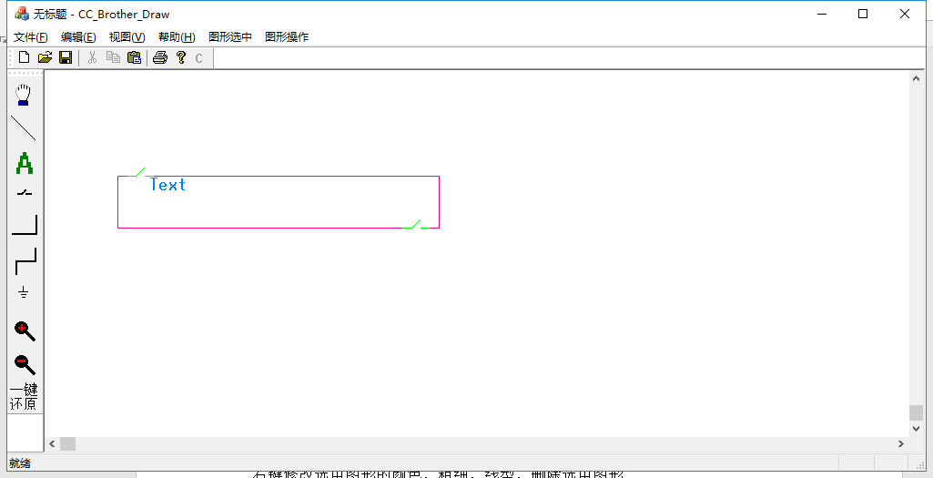
在图形选中菜单栏中可以找到“鼠标点选”以及“图形删除”选项，可以点击视图，工具栏中的工具修改改选中图形的颜色，粗细，线型，删除选中图形

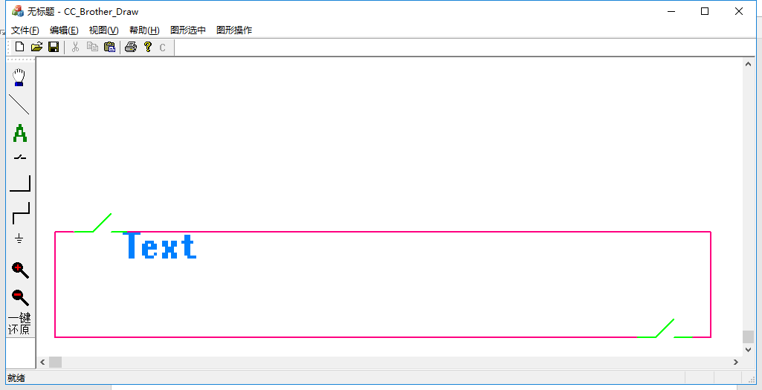

点击放大镜调整图形大小以及自动调整图形在整个窗口中的位置，给用户呈现出最佳的视觉效果
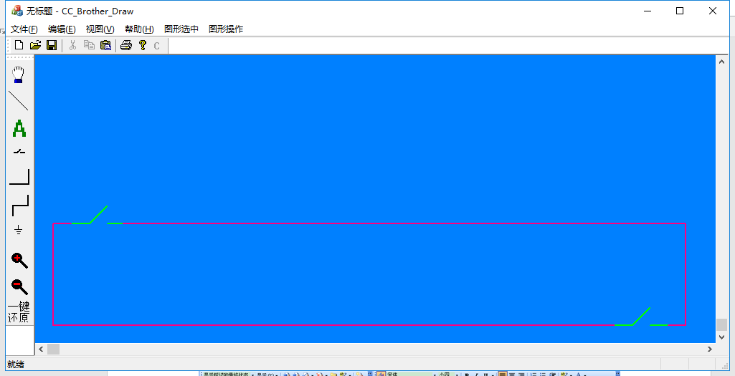
视图的工具栏中可以修改背景颜色，此时，“Text”的文本字体已经消失，实现了第一种隐藏功能（图形颜色和背景颜色一致）

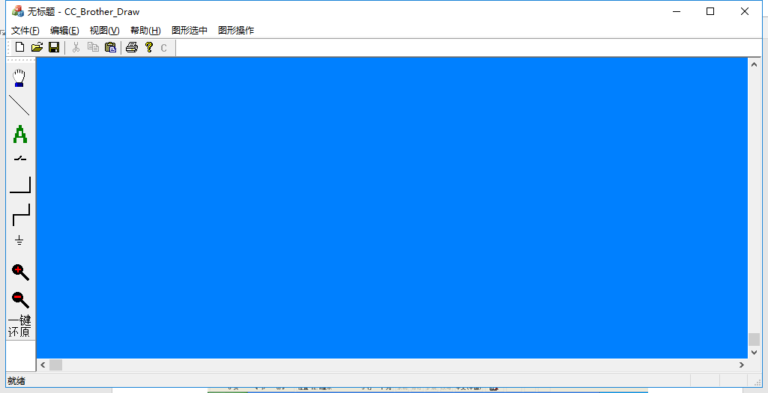
视图中的工具栏可以修改图层，此时原本的所有图形都消失不见了，实现了第二种隐藏功能（图层隐藏）

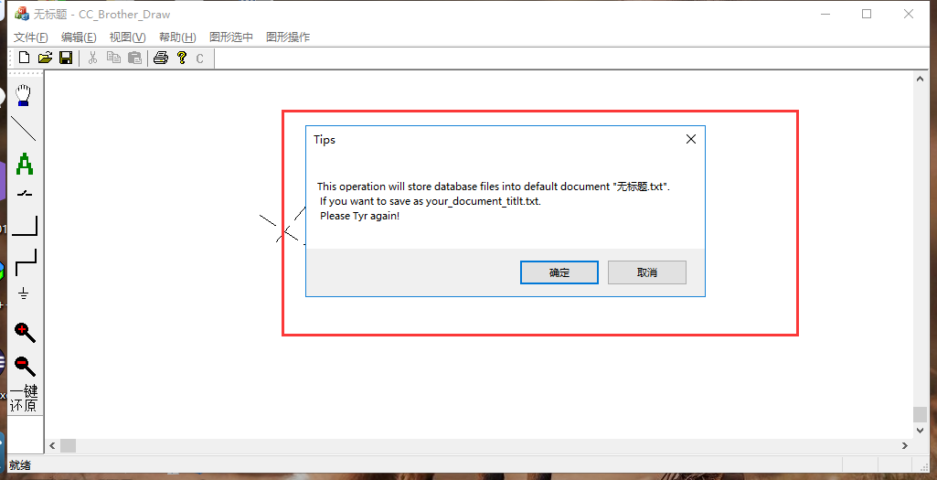

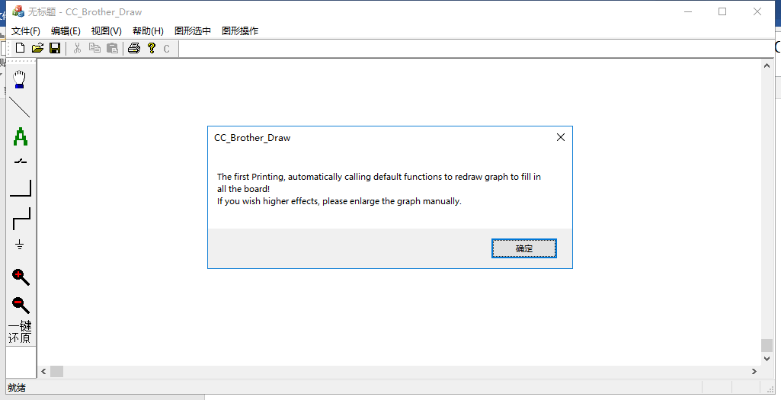

保存文档时，会自动跳出操作提示窗口(给出一些建议 Tips)

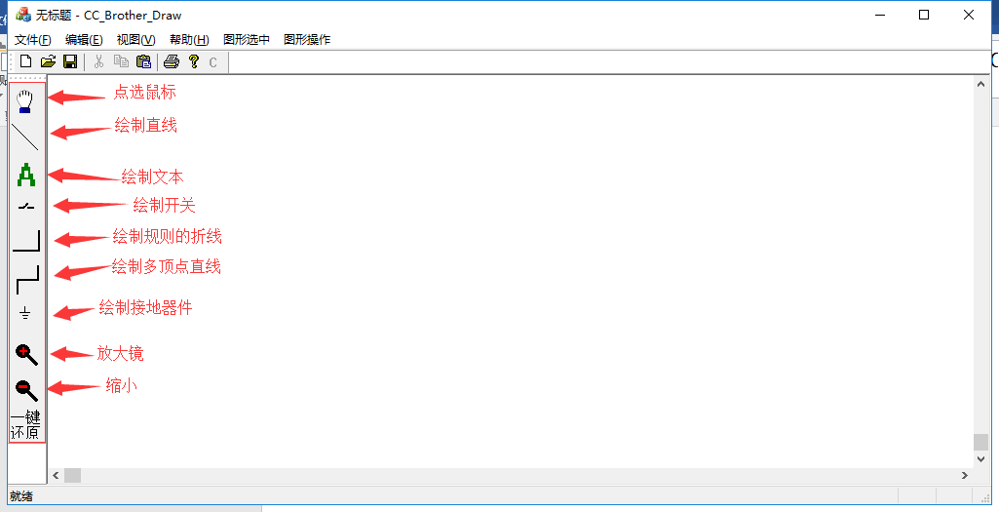
功能简介
在编辑器顶部的对话框中 还有很多的菜单栏具有很丰富的功能

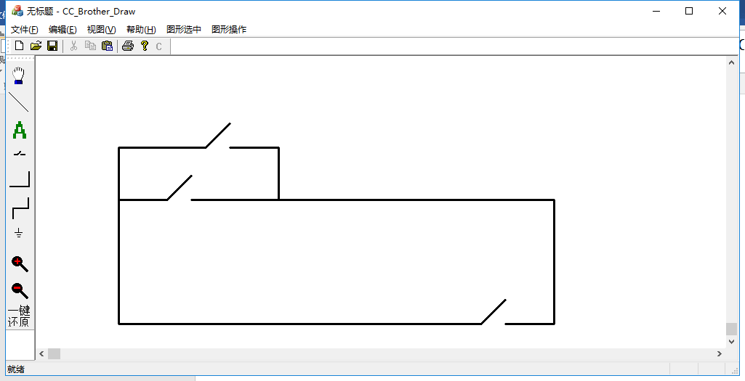
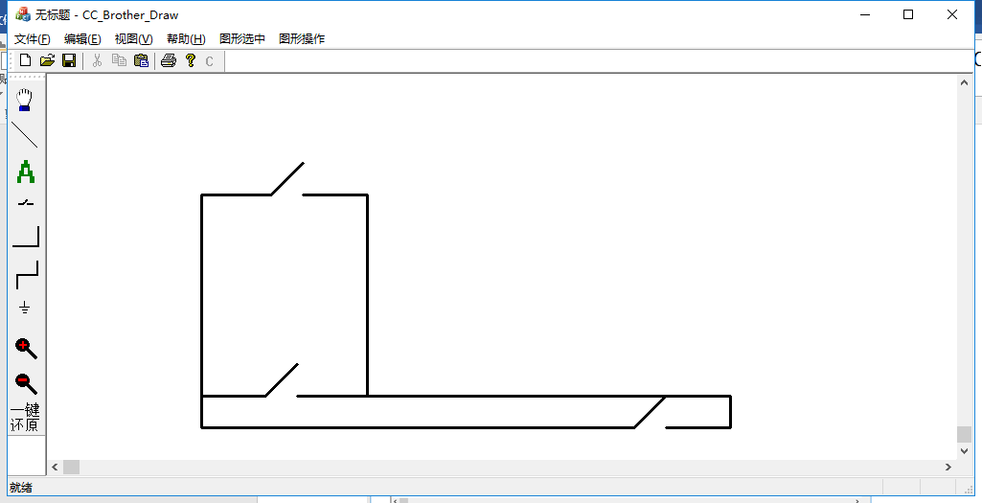
规则连线的绘制以及图形移动时的导线联动。

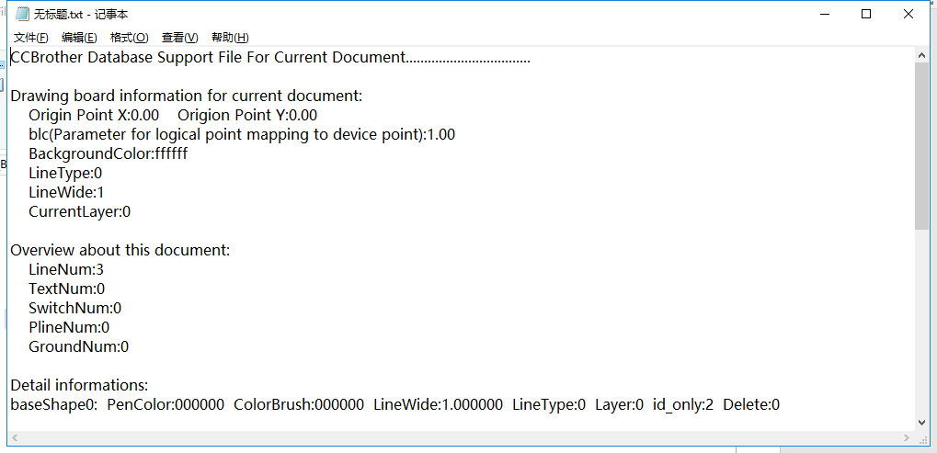

为每一副图形生成数据库支持文档，文档中的信息包括标题、画板信息（虽然每一副图形都是显示在画板上面的，但是保存画板信息可以记录用户上一次退出编辑器是的状态，用户友好性提升）、图形概览（各类图形数目）、以及他们的详细信息

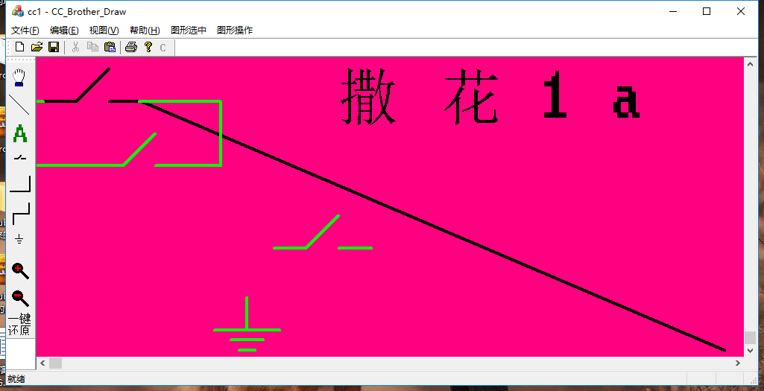

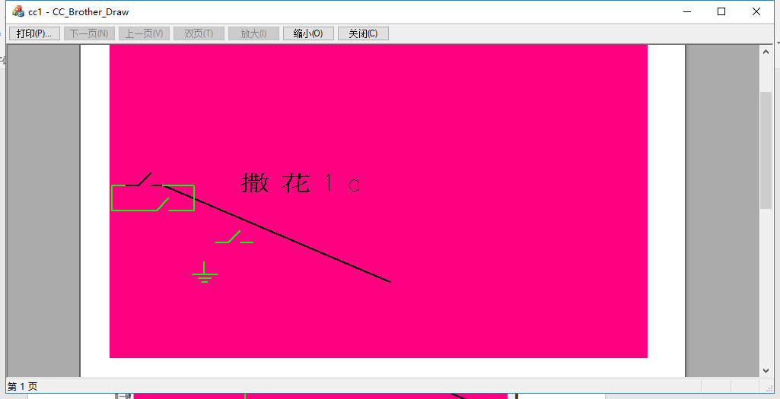

上面分别是原图以及打印预览的图形效果，打印的话就已经不是本设计的程序需要做的事情了，框架会自动的调用内核的接口开始打印工作，打印输出文件的格式也有很多种可以选择的。

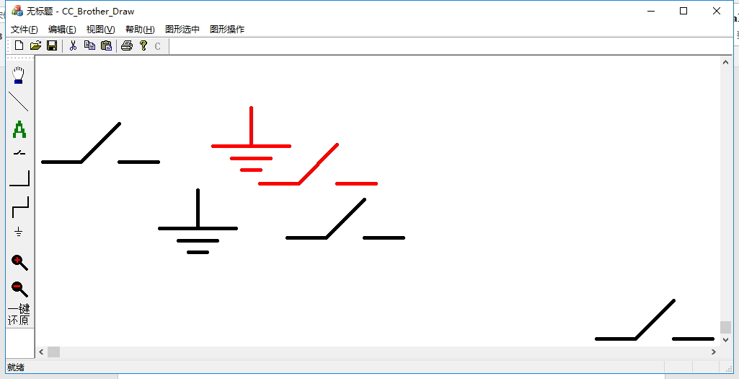

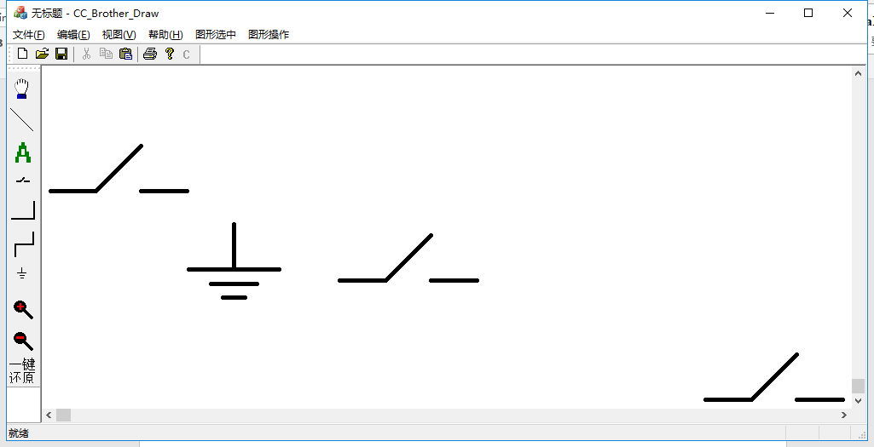

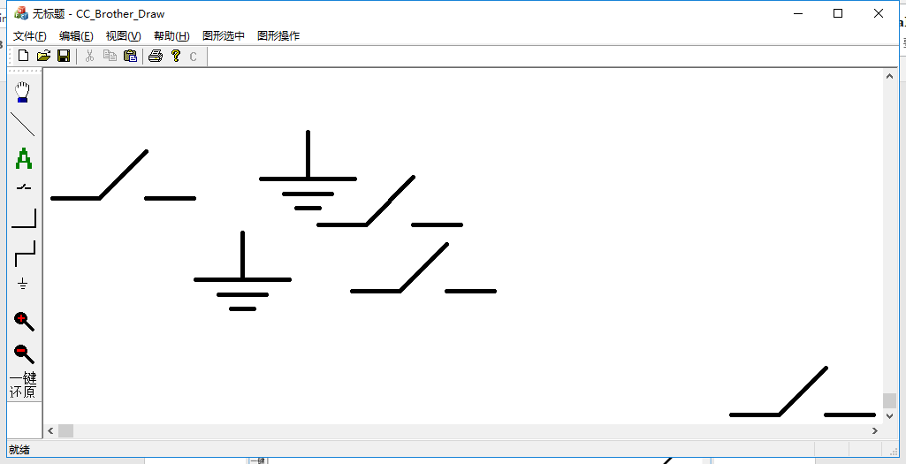
撤销操作的实现（选中图形，点击菜单栏中的图形删除按钮，删除图形，点击菜单栏中的撤销按钮或者CTRL + Z 撤销图形删除）

还有很多功能就不一一列举了

总结
如何找BUG以及解BUG

身为PM，做完项目，总结自己踩到的雷，发现加在一起比威力不亚于一颗新鲜出炉的原子弹。
使用c++，踩得最多的坑就是指针了。
个人认为最恶心的bug大多都是指针带来的，这也是为什么c语言被诟病的主要原因之一。就算你知道这个BUG是指针带来的，你都不一定能够找得出，就问你气不气-。-
这些bug编译一般都能通过，无论多么完美的工业级编译器，或者使用怎样的辅助工具，都很难自动帮我们发现这种错误。
因此当我们愉快的运行程序时，就会发现各种运行异常(个人认为最恶心，最难解的bug，不接受反驳(:－))
想要解决这些BUG也没什么特别的方法，这种东西别人没法教的，只能通过不断地编程，不断地出错，然后不断地DEBUG来解决它，慢慢的获得这种能力，可能百度上也会有遇到和你相同的BUG的，那么请珍惜并且好好地利用这种缘分。

小小的收获

MSDN文档
MFC海量的类库和函数库不是一般人可以记住的，因此频繁的按F1阅读MSDN文档，另外，MFC还提供了许多很好的示例程序。

Debug
F5，F9，F10，F11，加上调试窗口，VC的调试工具也很强大。

百度知道
MSDN上找不到，Debug解决不了的问题，基本上就百度了

关键在于动手！~！~！

